**동굴이야기**

**(가제)**

**게임 요약**

**게임 제목**

동굴이야기(미정)

**장르**

시뮬레이션 게임

**플랫폼**

모바일

**시점**

쿼터뷰 (배경은 2d 캐릭터들은 3d)

**개요**

플레이어는 동굴에 사는 종족들을 이끄는 신이 되어서 당신의 종족을 발전시켜 동굴의 사는 다른 종족들을 굴복시키고 동굴을 전부 탐험하는 게임

**그래픽 컨셉**

캐릭터 : 3D SD캐릭터 ( 던전스트라이크 참고)

배경 : 2D 축축하고 어두워보이는 동굴

**게임플레이**

I.**내정**

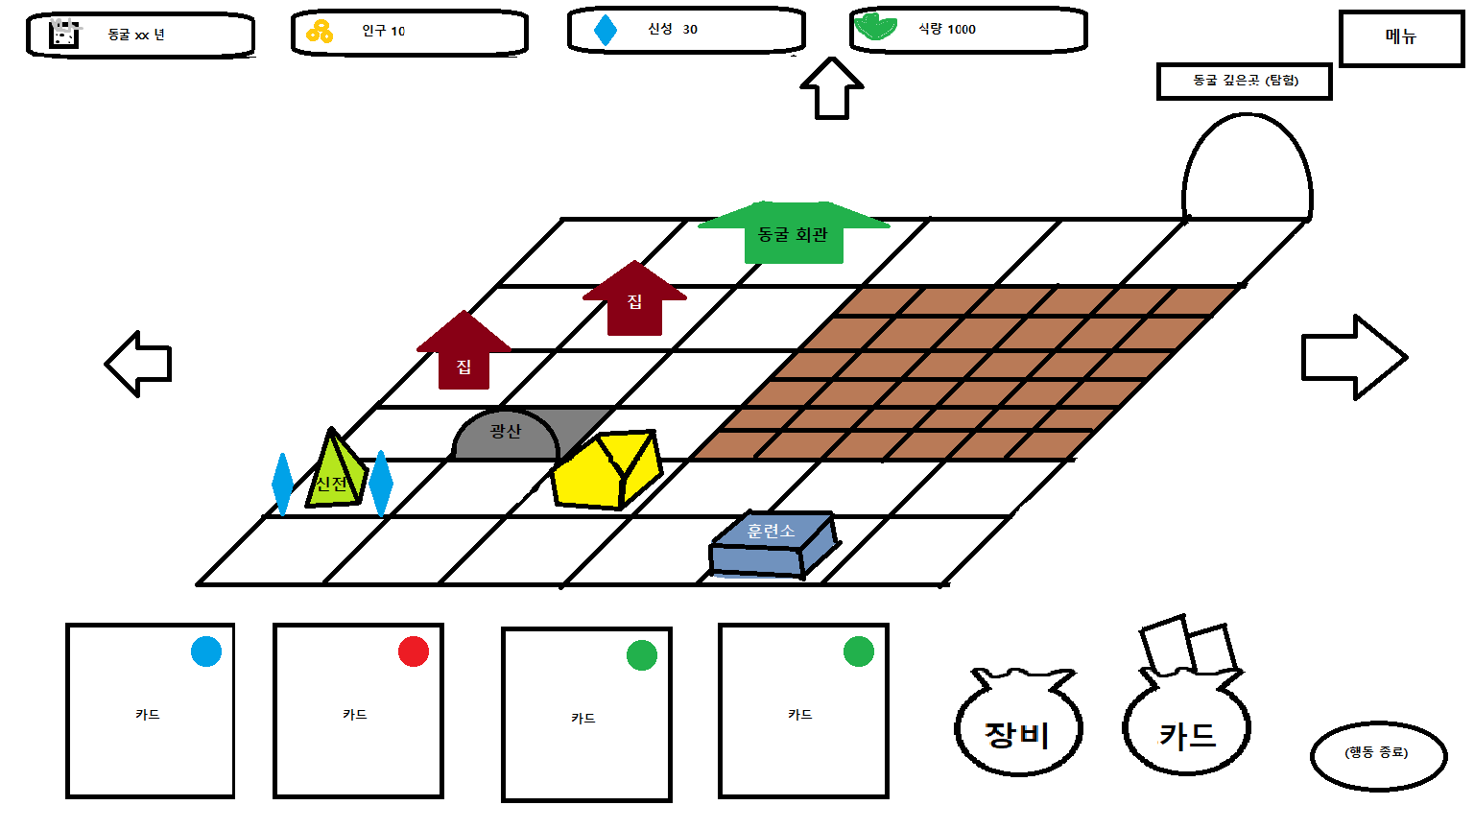

**-동굴과 종족**

플레이어는 동굴을 다스리는 신이다. 플레이어는 자신의 종족을 잘 다스려서 동굴을 탐험해서 동굴을 탐사해야 하며 동굴을 전부 탐험하면 조건에 따라 서로 다른 엔딩을 볼 수 있다. 플레이어의 주민들의 종족은 동굴 먼지로 시작하게 된다. 동굴의 주민들은 각자의 성별과 이름, 나이를 가지고 있으며 주민마다 능력치의 분배가 다르다. 주민의 이름은 플레이어의 임의로 변경할 수 있지만 성별은 변경이 불가하고 능력치는 장비를 착용하거나 건물에 배치되어 일을 하면 해당하는 능력치가 조금씩 상승한다. 종족마다 능력치의 상한선이 있으며 능력치의 상한선이 되면 더 높은 상위 종족으로 진화하여야 추가로 능력치를 상승시킬 수 있다. 주민들의 일정 진화조건이 충족되면 진화를 할 수 있다. 진화를 하면 외형과 능력치의 변화가 일어나게 된다. 종족에 따라 다른 능력치 분배를 가지고 있기 때문에 자신의 플레이 스타일과 맞게 진화를 신중히 선택해야만 한다.

처음 시작하면 동굴먼지 4마리와 건물을 배치할 수 있는 땅과 밭 2개, 동굴회관을 가지고 시작하게 된다. 플레이어는 화면 하단에 있는 카드를 이용하여 동굴을 발전시키고 주민들을 장비로 무장하여 탐험을 해서 동굴을 정보해야 한다. 주민들은 길과 건물이 없는 빈 땅을 통해서만 움직이며 주민들을 건물에 배치시키는 것으로 자원을 획득하고 일정확률로 주민들은 능력치 상승한다. 1턴에 1년의 시간이 흐르며 새로운 턴이 시작되면 인구수만큼의 식량이 소모되고 신전에 배치한 인구만큼의 신성을 얻는다. 신성을 사용하여 카드를 사용할 수 있고 카드는 동굴에 다양한 영향을 미친다

**-맵**

초기맵(확장가능) [총 면적 : (7*7) 사용가능 : 36]

|  |  |  |  |  |  |  |
| --- | --- | --- | --- | --- | --- | --- |
|  |  |  |  |  |  |  |
|  |  |  |  |  |  |  |
|  |  |  |  |  |  |  |
|  |  |  |  |  |  |  |
|  |  |  |  |  |  |  |
|  |  |  |  |  |  |  |
|  |  |  |  |  |  |  |

검은색은 주민들이 돌아다니는 길 흰색은 건물 설치 가능

**-종족 능력치**

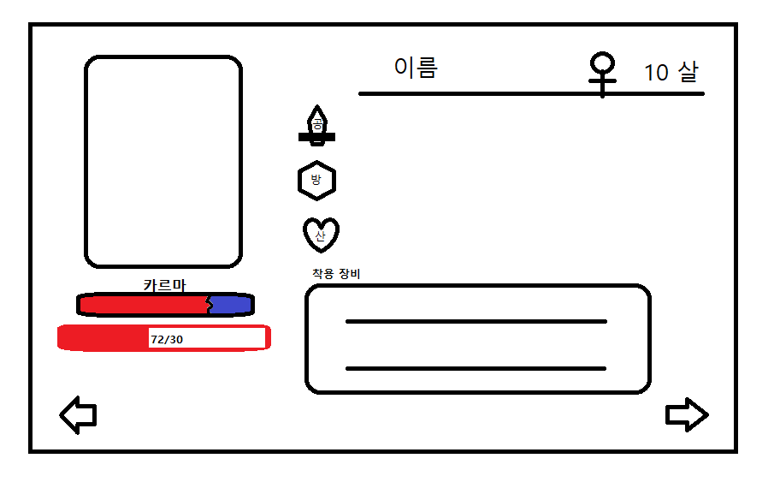

주민들은 개개인 마다 능력치가 전부 다르며 능력치는 종족마다 상한선이 정해져 있고 정해진 성별은 바꿀 수 없지만 이름은 변경이 가능하다. 나이는 1년에 하나씩 상승하며 수명은 없다. 오랫동안 생존한 주민은 종족의 영웅이 되거나 새로운 종족으로 진화가 가능합니다. 평상시 주민들은 길을 통해만 움직입니다.

1. 공격력

전투가 일어났을 경우 데미지에 관여하는 능력치이다. 무기를 통해 공격력을 올릴 수 있으며 훈련소에 배치되었을 때 확률적으로 능력치가 상승한다.

1. 체력

전투시에 사용되는 생명력이다. 탐험에서 적들과 싸우다가 체력이 0이 되면 주민은 사망하고 인구가 줄어든다.

1. 방어력

적의 공격 방어할 때 관여하는 능력치이다. 방어구를 통해 방어력을 상승시킬 수 있다. 광산에 배치되었을 때 확률적으로 능력치가 상승한다.

1. 카르마

진화에 영향을 주며 추가적인 능력치를 얻을 수 있는 능력치이다. 카르마는 처음 주민이 태어나면 0으로 설정되며 훈련소에 배치되거나 전투에 참가하게 되면 카르마가 줄어든다. 반대로 집에 배치되거나 광산에서 일을 하는 등 생산적인 일을 하면 카르마가 오른다. 카르마가 (+) 수치가 되면 체력과 생명력에서 추가적인 능력치를 얻는다. 카르마가 (-)수치가 되면 공격력과 방어력에서 추가적인 능력치를 얻는다.

1. 생산력

생산력은 생산 건물에 배치했을 때 얼마나 많은 자원을 획득할 때 관여하는 능력치다. 뿐만 아니라 번식확률에도 영향을 끼치며 집에 배치되었을 때 확률적으로 능력치가 상승한다.

**-종족 진화**

주민들은 동굴먼지로 시작하지만 일정한 조건을 달성한 주민들은 진화를 할 수 있다. 진화의 조건이 어려울수록 능력치의 상한치와 평균치가 높아진다. 진화조건에는 환경카드, 건물 배치, 생존 등등이 있다. 진화 조건이 만족한다면 만족한 다음 턴 즉 다음 년도에 진화하게 된다. 진화하는 씬은 실루엣만 보이고 플레이어는 씰루엣을 보고 종족진화를 할지 진화를 취소할지 결정할 수 있다. 하지만 한번 진화를 취소하게 되면 그 주민은 그 종족으로 다시 진화하지 못한다.

|  |  |
| --- | --- |
| 이름 | 진화조건 |
| 동굴 먼지 (초기 종족) | 없음 |
| 마족 | 1. 카르마 -70 이하  2. 15년이상 생존 주민  3. 전투 20회 이상 |
| 묘인 | 1. 카르마 -40 이상 0 이하  2. 월광석 환경 카드 사용중 |
| 용인(히든) | 1. 카르마 0  2. 전투 배치 10회 이상  3. 생산 건물 배치 15회 이상  3. 30년이상 생존 주민 |
| 휴먼 | 1. 카르마 0이상 +40 미만  2. 5년 이상 생존 주민 |
| 엘프 | 1. 카르마 +70이상  2. 환경 카드 세계수 사용중  3. 15년이상 생존 주민 |

**-영웅**

주민들이 같은 건물에 계속 반복하거나 전투를 계속 나가는 등 일정 행동을 반복하며 나이의 조건이 충족된다면 그 주민은 영웅으로 변화한다. 영웅은 행동에 어울리는 수식어를 이름 앞에 획득하며 수식어에 맞는 추가적인 능력치, 초상화를 장식하는 테두리를 획득한다. 영웅이 되며 획득한 추가 능력치는 종족의 한계의 영향을 받지 않는다. 영웅은 종족이 바뀌더라도 유지된다.

|  |  |
| --- | --- |
| 영웅 수식어 | 조건 |
| 교관 | 30년 이상 훈련소 배치 |
| 대모/대부 | 20년 이상 집 배치 |
| 성자/성녀 | 40년 신전 배치 |
| 백수의 왕 | 50년간 아무것도 안하기 |
| 힘숨찐 | 60년간 동굴먼지 생존 |
| 전쟁영웅 | 전투 40번 이상 |
| 장로 | 70년 이상 생존 |
| 용사 | 최종장비 셋팅 + 전투 40번 |
| 유일왕 | 모든 스탯 최고수준으로 업 |

**-자원**

1. 신앙

플레이어가 동굴에 영향을 줄 수 있는 카드를 뽑을 때 필요한 자원이다. 카드에는 자원을 얻을 수 있는 카드도 있고 건물을 짓는 등 다양한 변화를 줄 수 있다. 신앙은 신전에서만 획득이 하거나 신전에 주민들을 배치하면 신앙을 얻을 수 있다. 신앙의 획득은 생산력이 영향을 주지 않는다.

1. 식량

주민들이 1년을 먹을 식량이다. 밭과 탐험의 전리품 등등 다양한 방법으로 획득할 수 있다. 주민들은 생존을 위해 1년에 주민들의 수만큼 식량을 소모하게 된다. 그리고 탐험을 나가면 병사의 수만큼 식량을 잃는다. 주민들이 다음연도에 먹을 식량이 없다면 무작위 주민이 1명씩 죽는다.

1. 광석

광석으로는 병사들이 입을 수 있는 갑옷과 무기를 만든다. 광석에는 돌, 황동, 철, 미스릴, 4가지 종류가 있으며 돌, 황동, 철, 미스릴 순서대로 장비들의 능력치가 더 좋다. 광석은 광산과 탐험의 결과물로 획득이 가능하며 광산에서는 생산력에 따라 획득할 수 있는 광물이 다르다. 탐험에서는 동굴 깊은 곳으로 갈수록 희귀한 광물을 얻을 수 있다.

1. 인구 (최대인구수/현재인구수)

현재 동굴에 거주하는 주민들의 수이다. 최대 주민수를 넘어서는 인구가 늘어나지않으며 인구들을 건물에 배치해야만 생산활동을 하거나 탐색이 가능합니다. 가장 중요한 자원이며 인구가 죽으면 집에 남녀 두명의 주민을 넣으면 1년에 확률적으로 1명씩 인구가 증가합니다.

**-자원 요약**

|  |  |  |
| --- | --- | --- |
| 자원 | 획득방법 | 사용 컨텐츠 |
| 신앙 | 신전(건물) | 카드 뽑기 |
| 식량 | 밭(건물), 탐험, 약탈 방어, 카드 | 인구 유지, 탐험 출발 |
| 광석 | 광산(건물), 탐험, 카드 | 장비 생산 |
| 인구 | 집(건물), 카드 | 게임의 모든 컨텐츠 |

**-카드**

플레이어들은 카드를 사용하여 동굴주민에게 영향을 줄 수 있다. 카드는 매 턴 시작 전 신탁의 장소에서 신앙을 사용하여 원하는 종류, 원하는 등급의 카드를 뽑을 수 있다. 카드에는 등급이 있으며 높은 등급의 카드를 획득하기 위해서는 많은 신앙이 필요하다. 카드의 종류에는 환경카드와 이벤트카드, 건물카드가 있습니다.

1. 신탁의 장소

신탁의장소에서는 신앙을 지불하여 카드를 뽑을 수 있다. 뽑기에는 상급신탁, 중급신탁, 하급신탁 세종류가 있으며 신앙을 많이 지불할수록 좋은 카드를 얻을 수 있다. 카드는 뽑기 한번당 하나의 카드를 획득할 수 있으며 플레이어는 자신이 뽑고 싶은 카테고리의 카드(건물카드, 이벤트카드, 환경카드)를 선택하여 뽑을 수 있다. 뽑는 카드의 소지 제한은 없으며 뽑은 카드는 그 턴에만 사용해야만 한다. 뽑은 카드는 전부 사용하지않아도 되지만 다음 턴을 종료하면 그 턴에 뽑은 카드는 사라진다.

|  |  |
| --- | --- |
| 이름 | 신앙 소모 |
| 상급 신탁 | 10 |
| 중급 신탁 | 5 |
| 하급 신탁 | 3 |

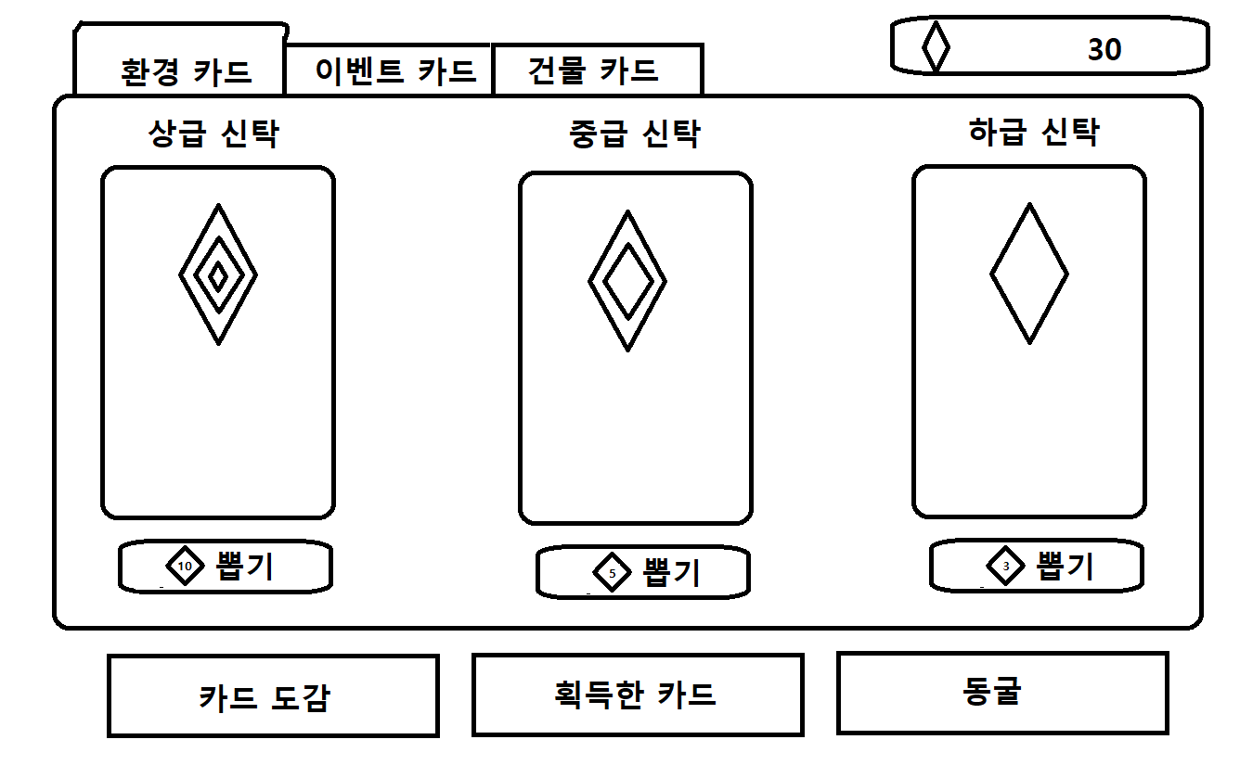

1. 카드 도감

신탁의 장소에서 입장할 수 있으며 플레이어가 지금까지 획득한 카드의 효과와 이름을 확인해볼 수 있는 공간이다. 지금까지 획득한 카드들을 카테고리(카드 종류, 이름, 신탁 종류)에 따라 정렬하여 볼 수 있다. 카드를 터치하면 터치한 카드가 확대되며 뒤로가기 키를 입력하면 다시 작아진다.

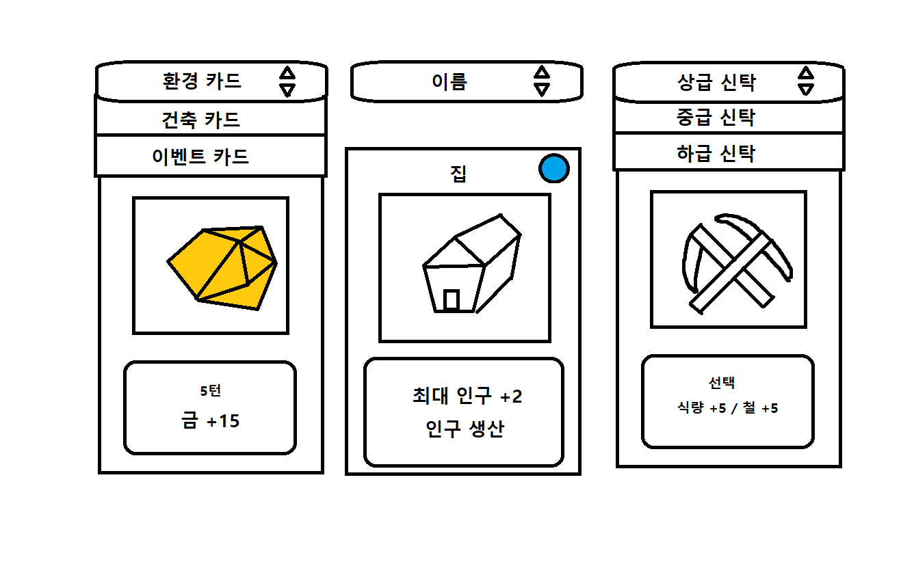

1. 환경카드 (초록색)

기본적으로 효과가 발동되는데 1년의 시간이 이상 걸리는 카드이다. 효과를 발휘하는데 시간 이 걸리지만 신앙 대비 큰 이득이 있다. 일부 종족의 진화에 관여할 수 있는 카드들이 있다.

|  |  |  |  |  |
| --- | --- | --- | --- | --- |
| 이름 | 신탁 | 효과 | 필요 시간 | 설명 |
| 샘물 | 하~상 | 매년 식량 +2 | 5년 | 깨끗한 지하수가 나오는 샘물 |
| 돌산 | 하~상 | 매년 돌 +2 | 3년 | 밖으로 나와있는 돌산이다 |
| 우상 | 중~상 | 매년 신앙 +2 | 10년 | 신을 형상화한 조각상이다 |
| 종유석 | 중~상 | 매년 철 +2 | 5년 | 철이 포함된 종유석 |
| 장사꾼 | 중~상 | 돌 -10 식량 +20 | 5년 | 칼을 쟁기로 |
| 세계수 | 상 | 1.종족이 엘프로 진화할수있다.  2. 매년 식량 +10 | 20년 | 동굴을 뒤덮는 큰 나무 |

1. 이벤트카드 (빨간색)

선택지에 따라 효과가 바뀌는 카드이다. 기본적으로 신앙을 적게 사용하거나 사용하지 않지만 그 효과가 크지 않다.

|  |  |  |  |  |
| --- | --- | --- | --- | --- |
| 질문 (신탁) | 선택지1 | 효과 | 선택지 2 | 효과 |
| 떠돌이가 찾아왔다(하) | 떠돌이를 환영한다 | 인구+1 | 내쫒는다 | 식량+3 |
| 신탁이 내려왔다. (하) | 물과 땅 | 식량+3 | 빛나는 돌 | 돌+5 |
| 전투준비! (하) | 방어준비 | 방어력 10% | 공격준비 | 공격력 10% |
| 통행료(중) | 통행료를 받는다 | 식량 + 7 | 약탈한다 | 카르마 – 5  전투 |

1. 건물카드 (파란색)

동굴에 건물을 지을 수 있다. 건물에 따라 특수효과를 얻을 수 있고 일부건물들은 주민을 배치해서 추가적인 자원을 얻을 수 있다.

|  |  |  |  |  |
| --- | --- | --- | --- | --- |
| 이름 | 신탁 | 배치 효과 | 효과 | 설명 |
| 집 | 하~상 | 인구 생산 | 최대 인구수 +2 | 부족원이 잘수있는 따뜻한집 |
| 밭 | 하~상 | 체력 상승 | 식량 생산량 +1 | 식량을 재배하는 밭 |
| 병참 | 하~상 | 방어력 상승 | 최대 병사 +2 | 병사들의 따뜻한 쉼터 |
| 신전 | 중~상 | 신앙 획득 | 신앙 +1 | 동굴인들의 신앙생활에 중요한 장소 |
| 광산 | 중~상 | 생산력 상승 | 채굴가능 | 광석을 캐기 위한 광산 |
| 대장간 | 중~상 | 배치 불가 | 장비 생산 가능 | 날카로운 무기와 단단한 갑옷을 만드는 대장간 |
| 훈련소 | 상 | 공격력 상승 | 신규 직업 획득 | 신참 병사들을 훈련하는 훈련소 |

**-건물**

1. 동굴회관

플레이어가 게임을 처음 시작할 때 보유하고 있는 기본 건물이다. 동굴회관을 터치하면 현재 있는 주민의 목록과 능력치, 장착하고 있는 장비를 간략하게 볼 수 있으며 이를통해 플레이어는 어떤 건물에 배치할지 미리 생각할 수 있게 도와주는 건물이다.

1. 집

최대 인구수를 2명 늘려주고 주민을 생산할 수 있는 건물이다. 남자주민과 여자주민을 배치하면 확률적으로 새로운 주민이 태어난다. 이때 주민들끼리 종족이 같지 않아도 되며 태어나는 주민들의 종족은 동굴먼지로 고정된다. 동굴먼지가 태어날 확률은 남녀 주민의 생산력의 합에 따라 달라진다.

|  |  |  |  |  |
| --- | --- | --- | --- | --- |
| 생산력 합 | 0<X<50 | 51<X<100 | 101<X<150 | 151<X<200 |
| 확률 | 20% | 45% | 75% | 85% |

1. 밭

밭은 주민을 배치하지않아도 자동으로 식량을 획득할 수 있는 건물이다. 식량은 1년이 시작하면 밭의 개수에 따라 획득한다. 인원을 배치하면 생명력을 확률을 통해 생명력을 상승할 수 있다. 주민의 수만큼 식량이 없으면 주민들은 다음 년도에 1명씩 굶어 죽는다.

1. 병참

병사를 더 배치시킬 수 있는 최대병사 수를 증가시키는 건물이다. 병참 건물을 하나 짓으면 2명의 병사를 더 배치할 수 있다. 주민들을 병참에 배치하면 확률에 의해 방어력을 상승시킬 수 있다.

1. 신전

신앙을 생산할 수 있는 건물이다. 신전 하나는 1의 신앙을 고정적으로 획득할 수 있으며 주민들을 배치하는 것으로 신앙을 추가로 획득할 수 있다. 신전에는 2명의 주민을 배치할 수 있으며 주민을 배치하는 것으로 확정적으로 신앙을 획득할 수 있습니다.

1. 광산

시민들이 광석을 얻을 수 있는 작업하는 공간이다. 2명씩 배치가 가능하며 더 좋은 광석을 얻기 위해서는 배치된 주민들의 생산력이 일정 수준이 되어야 한다. 생산력이 높아도 낮은 등급의 광석을 획득할 수 있으며 주민들이 일정 확률로 생산력이 상승한다.

|  |  |  |  |  |
| --- | --- | --- | --- | --- |
| 광석 | 돌 | 황동 | 철 | 미스릴 |
| 생산력 | X>0 | X>25 | X>45 | X>70 |

1. 대장간

광석으로 무기와 방어구를 만들기위해 필요한 건물이다. 한번 건설하면 다시 만들 필요는 없고 인원 배치도 필요하지 않지만 탐험을 피해를 최소화하기 위해서는 필수적인 건물이다. 대장간에서 더 좋은 장비를 만들기 위해서는 더 좋은 광석을 요구하며 장비에는 직업제한이 없다.

|  |  |  |
| --- | --- | --- |
| 장비 | 소모 광석 | 효과 |
|  | 돌,황동,철,미스릴 |  |
|  |  |  |
|  |  |  |
|  |  |  |
|  |  |  |
|  |  |  |
|  |  |  |

1. 훈련소(최대 5레벨)

탐험을 나갈 주민들이 새로운 병종을 얻을 수 있는 건물이다. 훈련소를 추가로 지으면 동굴주민들은 새로운 직업을 획득할 수 있다. 주민들의 직업은 훈련소에서 언제나 변경이 가능하며 플레이어는 탐험에서 다양한 병종을 조합을 시도할 수 있다.

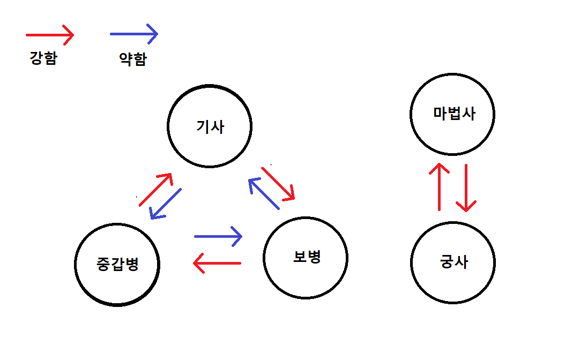

**-건물 요약**

|  |  |  |  |
| --- | --- | --- | --- |
| 이름 | 배치 효과(배치인원) | 건물 효과 | 건물크기(가로*세로) |
| 집 | 인구 생산(2) | 최대 인구수 +2 | 1*1 |
| 밭 | 체력 상승(1) | 식량 생산량 +1 | 1*1 |
| 병참 | 방어력 상승(1) | 최대 병사 +2 | 2*2 |
| 신전 | 신앙 획득(2) | 신앙 +1 | 2*2 |
| 광산 | 생산력 상승(2) | 광석 채굴 | 1*1 |
| 대장간 | 배치 불가 | 장비 생산 가능 | 3*2 |
| 훈련소 | 공격력 상승(1) | 신규 직업 획득 | 2*2 |

**-장비**

ㅇㅇㅇ

**-카르마(선악도)**

카르마는 종족에 영향을 주는 중요한 시스템이다. 주민들을 활동에 따라 주민들의 카르마 수치는 변한다. 처음 카르마 수치는 0으로 시작하지만 만약 플레이어가 주민들을 훈련소나 병참에 배치시키거나 자주 전투에 사용하면 카르마가 -가 된다. 카르마가 -인 주민들은 전투에 특화된 종족으로 진화할 수 있으며 탐험시나 전투시에 공격력을 추가능력치로 획득하며 생산력이 일정량 감소한다. 그와 반대로 집, 광산, 신전에 배치한 주민들은 카르마 수치가 올라가며 카르마 수치가 +가 된 주민들은 선한 종족들로 진화할 수 있으며 생산력을 추가능력치로 획득할 수 있으며 공격력이 일정향 감소한다. 카르마 수치가 극단적으로 변하면 변할수록 얻을 수 있는 추가 능력치가 증가한다.

|  |  |  |  |  |  |  |  |
| --- | --- | --- | --- | --- | --- | --- | --- |
| 카르마 | -100~-70 | -69~-40 | -39~-1 | 0 | 1~39 | 40~69 | 70~100 |
| 추가 능력치 | 15 | 10 | 5 | 0 | 5 | 10 | 15 |
| 감소 능력치 | 10 | 5 | 2 | 0 | 2 | 5 | 10 |

2) 카르마 (-) : 생산력 감소, 카르마 (+) : 공격력 감소

**-재해와 침략**

1. 재해

재해는 새로운 1년이 시작되어 턴이 시작될 때 확률적으로 일어난다. 재해는 자신이 가지고 있는 자원들을 일정량 잃어버리게 된다.

|  |  |  |
| --- | --- | --- |
| 재해 | 잃어버리는 자원과 량 | 확률(%) |
| 흉작 | 턴에 얻는 식량 | 10 |
| 지진 | 소지 광석의 10% | 2 |
| 전염병 | 인구의 절반 | 0.1 |
| 신성모독 | 턴에 얻는 신앙의 절반 | 3 |

1. 침략 (첫번째 탐험가는 전에는 침략이 안온다. 탐험을 안가면 디버프)

침략은 주기적으로 다른 동굴종족으로부터 오는 공격이다. 동굴이 오래될수록 침략해오는 종족들이 강해진다. 침략은 5년~10년 주기로 오며 탐험과 같이 주민들을 배치하여 전투를 진행해야 한다. 만약 방어성공시 광석과 식량의 보상을 획득할 수 있지만 방어 실패 시 식량을 일정량 잃고 무작위 건물이 파괴된다.

**-내정 플로우 차트**

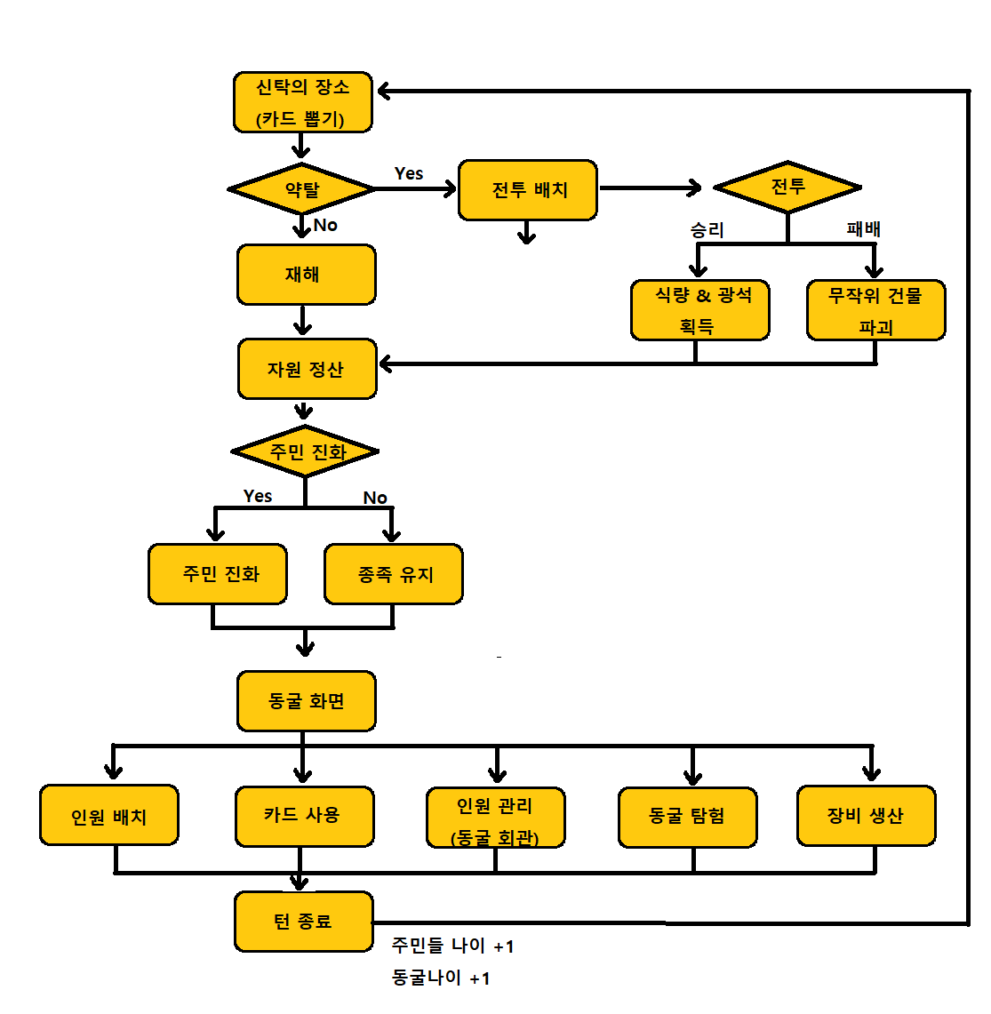

II.**전투(탐험)**

**-전투배치**

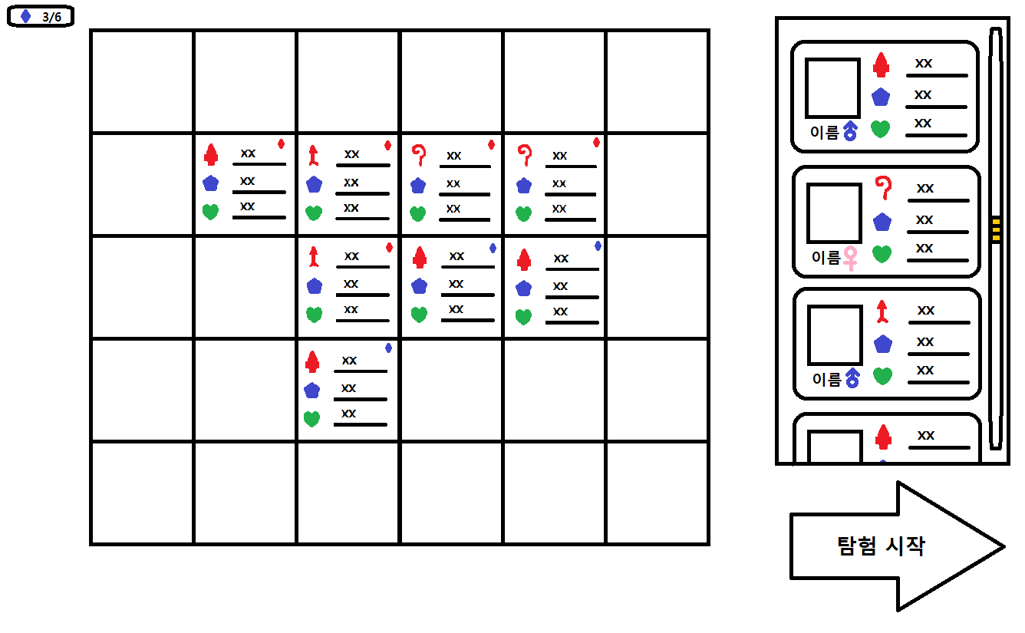

(배치화면속 속의 파란 다이아는 아군배치, 빨간 다이아는 적군 배치)

내정 화면에서 탐험을 누르게 되면 자신이 전에 진행하던 장소까지 도착하여 병사들을 배치하는 화면으로 넘어간다. 배치화면에서는 오른쪽에서는 간략한 정보들을 확인할 수 있고 왼쪽에서는 적들의 정보와 배치정보를 확인할 수 있다. 병사들의 병종은 공격력을 표시하는 아이콘을 통해 볼 수 있다. 병종 사이에 상성이 있으며 상성관계에 있는 병종에게는 1.5의 데미지를 주고 0.75의 데미지만 받는다. 상성관계는 아래의 표를 참고하면 된다. 배치화면에서 아군을 배치하기 위해서는 아군을 터치-드래그해서 빈 곳에 배치시킨다. 배치를 마치면 탐험시작을 눌러서 전투로 넘어갈 수 있다. 만약 장비가 부족하거나 준비가 부족하다면 뒤로가기 버튼을 눌러 내정화면으로 돌아갈 수 있다.

**-전투(탐험)**

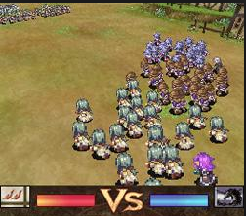

(스펙트럴 포스 제네시스 참고) 전투는 이러한 구도

전투는 기본적으로 조작을 하지 않아도 자동으로 진행된다. 화면을 드래그해서 부대를 조작할 수 있지만 부대 전체가 움직이며 적과 싸우고 있는 아군은 움직이지 않는다. 전투에서 승리하면 더 넓은 땅과 자원들(광석, 식량)을 얻을 수 있지만 전투에서 패배하면 아무것도 얻지 못하고 배치한 모든 병사를 잃고 플레이어의 구역으로 돌아가게 된다. 승리하여도 죽은 병사는 돌아오지 않기 때문에 플레이어는 병사들의 생명력을 신경 쓰면서 플레이 해야 한다. 탐험은 건물을 지을 수 있는 땅을 얻을 수 있지만 한정된 자원인 인구가 빠르게 소모되기 때문에 내정과 균형을 이루어서 탐험을 실시해야만 한다.